第一节 收入

三、关于合同成本
（一）合同履约成本
企业为履行合同发生的成本，不属于其他企业会计准则规范范围且同时满足下列条件的，应当作为合同履约成本确认为一项资产：
（1）该成本与一份当前或预期取得的合同直接相关，包括直接人工、直接材料、制造费用（或类似费用）、明确由客户承担的成本以及仅因该合同而发生的其他成本；（2）该成本增加了企业未来用于履行履约义务的资源；（3）该成本预期能够收回。
企业应当在下列支出发生时，将其计入当期损益：（1）管理费用；（2）非正常消耗的直接材料、直接人工和制造费用（或类似费用），这些支出为履行合同发生，但未反映在合同价格中；（3）与履约义务中已履行部分相关的支出；（4）无法在尚未履行的与已履行的履约义务之间区分的相关支出。
【例题•多选题】下列各项中，不应作为合同履约成本确认为合同资产的有（ ）。（2018年）
A.为取得合同发生但预期能够收回的增量成本
B.为组织和管理企业生产经营发生的但非由客户承担的管理费用
C.无法在尚未履行的与已履行（或已部分履行）的履约义务之间区分的支出
D.为履行合同发生的非正常消耗的直接材料、直接人工和制造费用
【答案】ABCD
【解析】选项A，为取得合同发生但预期能够收回的增量成本应作为合同取得成本确认为一项资产；选项BCD，企业为履行合同发生的成本，不属于其他企业会计准则规范范围且同时满足下列条件的，应当作为合同履约成本确认为一项资产：①该成本与一份当前或预期取得的合同直接相关，包括直接人工、直接材料、制造费用（类似费用）、明确由客户承担的成本以及仅因该合同而发生的其他成本；②该成本增加了企业未来用于履行履约义务的资源；③该成本预期能够收回。
【教材例16-16】甲公司与乙公司签订合同，为其信息中心提供管理服务，合同期限为5年。在向乙公司提供服务之前，甲公司设计并搭建了一个信息技术平台供其内部使用，该信息技术平台由相关的硬件和软件组成。甲公司需要提供设计方案，将该信息技术平台与乙公司现有的信息系统对接，并进行相关测试。该平台并不会转让给乙公司，但是将用于向乙公司提供服务。甲公司为该平台的设计、购买硬件和软件以及信息中心的测试发生了成本。除此之外，甲公司专门指派两名员工，负责向乙公司提供服务。
本例中，甲公司为履行合同发生的上述成本中，购买硬件和软件的成本应当分别按照定固定资产和无形资产进行会计处理；设计服务成本和信息中心的测试成本不属于其他章节的规范范围，但是这些成本与履行该合同直接相关，并且增加了甲公司未来用于履行履约义务（即提供管理服务）的资源，如果甲公司预期该成本可通过未来提供服务收取的对价收回，则甲公司应当将这些成本确认为一项资产。甲公司向两名负责该项目的员工支付的工资费用，虽然与向乙公司提供服务有关，但是由于其并未增加企业未来用于履行履约义务的资源，因此，应当于发生时计入当期损益。
（二）合同取得成本
企业为取得合同发生的增量成本预期能够收回的，应当作为合同取得成本确认为一项资产；但是，该资产摊销期限不超过一年的，可以在发生时计入当期损益。
增量成本，是指企业不取得合同就不会发生的成本。
企业为取得合同发生的、除预期能够收回的增量成本之外的其他支出（如无论是否取得合同均会发生的差旅费等），应当在发生时计入当期损益，但是，明确由客户承担的除外。
【教材例16-17】甲公司是一家咨询公司，其通过竞标赢得一个新客户，为取和该客户的合同，甲公司发生下列支出：（1）聘请外部律师进行尽职调查的支出为15000元，（2）因投标发生的差旅费为10000元，（3）销售人员佣金为5000元，甲公司预期这些支出未来能够收回。此外，甲公司根据其年度销售目标、整体盈利情况及个人业绩等，向销售部门经理支付年度奖金10000元。
本例中，甲公司向销售人员支付的佣金属于为取得合同发生的增量成本，应当将其作为合同取得成本确认为一项资产。甲公司聘请外部律师进行尽职调查发生的支出，为投标发生的差旅费，无论是否取得合同都会发生，不属于增量成本，因此，应当于发生时直接计入当期损益。甲公司向销售部门经理支付的年度奖金也不是为取得合同发生的增量成本，这是因为该奖全发放与否以及发放金额还取决于其他因素（包括公司的盈利情况和个人业绩），其并不能直接归属于可识别的合同。
【教材例16-18】甲公司相关政策规定，销售部门的员工每取得一份新的合同，可以获得提成100元，现有合同每续约一次，员工可以获得提成60元。甲公司预期上述提成均能够收回。
本例中，甲公司为取得新合同支付给员工的提成100元，属于为取得合同发生的增量成本，且预期能够收回，因此，应当确认为一项资产。同样地，甲公司为现有合同续约支付给员工的提成60元，也属于为取得合同发生的增量成本，这是因为如果不发生合同续约，就不会支付相应的提成，由于该提成预期能够收回，甲公司应当在每次续约时将应支付的相关提成确认为一项资产。
除上述规定外，甲公司相关政策规定，当合同变更时，如果客户在原合同的基础上，向甲公司支付额外的对价以购买额外的商品，甲公司需根据该新增的合同金额向销售人员支付一定的提成，此时，无论相关合同变更属于本节合同变更的哪一种情形，甲公司均应当将应支付的提成视同为取得合同（变更后的合同）发生的增量成本进行会计处理。
（三）与合同履约成本和合同取得成本有关的资产的摊销和减值
1.摊销
对于确认为资产的合同履约成本和合同取得成本，企业应当采用与该资产相关的商品收入确认相同的基础（即，在履约义务履行的时点或按照履约义务的履约进度）进行摊销，计入当期损益。
2.减值
合同履约成本和合同取得成本的账面价值高于下列两项的差额的，超出部分应当计提减值准备，并确认为资产减值损失：（1）企业因转让与该资产相关的商品预期能够取得的剩余对价；（2）为转让该相关商品估计将要发生的成本。
以前期间减值的因素之后发生变化，使得前款（1）减（2）的差额高于该资产账面价值的，应当转回原已计提的资产减值准备，并计入当期损益，但转回后的资产账面价值不应超过假定不计提减值准备情况下该资产在转回日的账面价值。
在确定合同履约成本和合同取得成本的减值损失时，企业应当首先确定其他资产减值损失；然后，按照本节的要求确定合同履约成本和合同取得成本的减值损失。企业按照《企业会计准则第8号——资产减值》减值测试相关资产组的减值情况时，应当将按照上述规定确定上述资产减值后的新账面价值计入相关资产组的账面价值。
与合同成本有关的资产
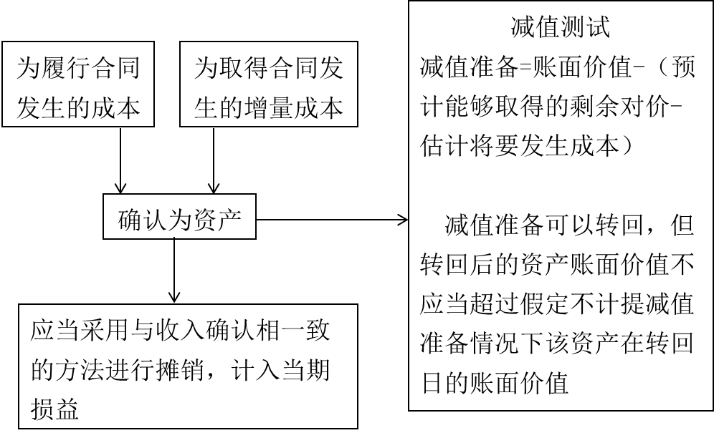
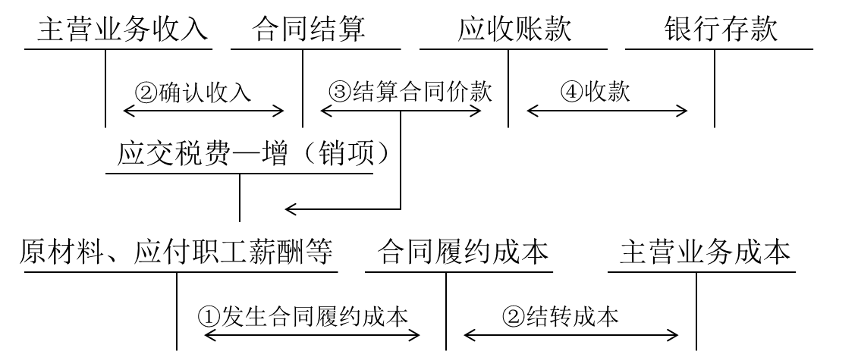
【例题】2×18年1月1日，甲建筑公司与乙公司签订一项大型设备建造工程合同，根据双方合同，该工程的造价为6300万元，工程期限为1年半，甲公司负责工程的施工及全面管理，乙公司按照第三方工程监理公司确认的工程完工量，每半年与甲公司结算一次；预计2×19年6月30日竣工；预计可能发生的总成本为4000万元。假定该建造工程整体构成单项履约义务，并属于在某一时段履行的履约义务，甲公司采用成本法确定履约进度，增值税税率为9%，不考虑其他相关因素。2×18年6月30日，工程累计实际发生成本1500万元，甲公司与乙公司结算合同价款2500万元，甲公司实际收到价款2000万元；
2×18年12月31日，工程累计实际发生成本3000万元，甲公司与乙公司结算合同价款1100万元，甲公司实际收到价款1000万元；2×19年6月30日，工程累计实际发生成本4100万元，乙公司与甲公司结算了合同竣工价款2700万元，并支付剩余工程款3300万元。上述价款均不含增值税额。假定甲公司与乙公司结算时即发生增值税纳税义务，乙公司在实际支付工程价款的同时支付其对应的增值税款。甲公司的账务处理为：
（1）2×18年1月1日至6月30日实际发生工程成本时。
借：合同履约成本 1500
贷：原材料、应付职工薪酬等 1500
（2）2×18年6月30日。
履约进度=1500÷4000=37.5%，合同收入=6300×37.5%=2362.5(万元）
借：合同结算——收入结转 2362.5
贷：主营业务收入 2362.5
借：主营业务成本 1500
贷：合同履约成本 1500
借：应收账款 2725
贷：合同结算——价款结算 2500
应交税费——应交增值税（销项税额） 225
借：银行存款 2180
贷：应收账款 2180
当日，“合同结算”科目的余额为贷方137.5万元（2500-2362.5)，表明甲公司已经与客户结算但尚未履行履约义务的金额为137.5万元，由于甲公司预计该部分履约义务将在2×18年内完成，因此，应在资产负债表中作为合同负债列示。
（3）2×18年7月1日至12月31日实际发生工程成本时。
借：合同履约成本 1500
贷：原材料、应付职工薪酬等 1500
（4）2×18年12月31日。
履约进度=3000÷4000=75%，合同收入=6300×75%-2362.5=2362.5(万元）
借：合同结算——收入结转 2362.5
贷：主营业务收入 2362.5
借：主营业务成本 1500
贷：合同履约成本 1500
借：应收账款 1199
贷：合同结算——价款结算 1100
应交税费——应交增值税（销项税额） 99
借：银行存款 1090
贷：应收账款 1090
当日，“合同结算”科目的余额为借方1125(2362.5-1100-137.5)万元，表明甲公司已经履行履约义务但尚未与客户结算的金额为1125万元，由于该部分金额将在2×19年内结算，因此，应在资产负债表中作为合同资产列示。
（5）2×19年1月1日至6月30日实际发生工程成本时。
借：合同履约成本 1100
贷：原材料、应付职工薪酬等 1100
（6）2×l9年6月30日。
由于当日该工程已竣工决算，其履约进度为100%。合同收入=6300-2362.5-2362.5=1575（万元）
借：合同结算——收入结转 1575
贷：主营业务收入 1575
借：主营业务成本 1100
贷：合同履约成本 1100
借：应收账款 2943
贷：合同结算——价款结算 2700
应交税费——应交增值税（销项税额） 243
借：银行存款 3597
贷：应收账款 3597
（2725-2180+1199-1090+2943）
当日，“合同结算”科目的余额为零（1125+1575-2700)。

